Министерство науки и образования РОССИЙСКОЙ ФЕДЕРАЦИИ

федеральное государственное бюджетное

образовательное учреждение высшего образования

«Казанский государственный энергетический университет»

Кафедра «ЦИФРОВЫЕ СИСТЕМЫ И МОДЕЛИ»

Отчет по лабораторной работе №1

Решение систем линейных уравнений

по дисциплине

«Математические модели и методы»

Выполнил:

Студент гр. ПИ-1-22

Соловьёв Л. А.

Проверил:

доц. Носков М. И.

# Казань 2023

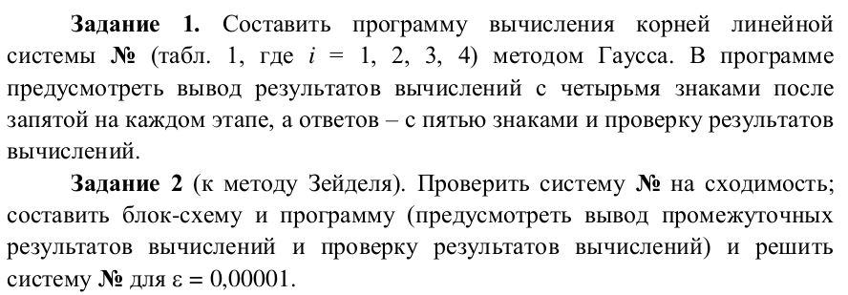

Была использована другая система, потому что система моего варианта не обладала сходимостью по методу Зейделя.

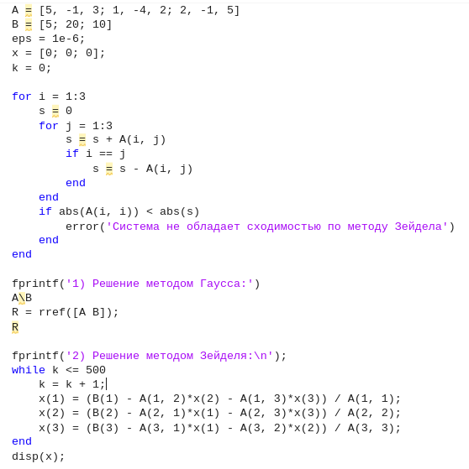

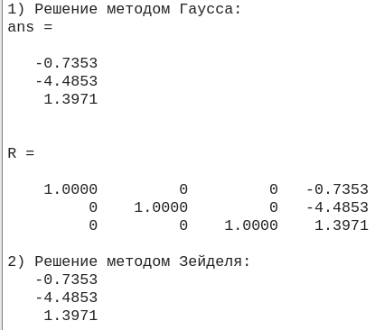

Вывод:

Итерационный метод Зейделя — хуже метода Гаусса, потому что требует большого количества итераций(в данном примере необходимо семь итераций) и вычислений, однако алгоритм решения проще, составить формулы для изменения переменной, и несколько раз просчитать все по кругу.